Physique - Chimie – 1èreSTL-1èreSTI2D Thème : Habitat
Activité – Une studette à Dijon

NOTIONS ET CONTENUS : Energie ; puissance.
CAPACITES EXIGIBLES : Exprimer la relation puissance-énergie. Donner des ordres de grandeur des puissances mises en jeu dans l’habitat.

Durée : 1h30

Distribuer le document suivant ; les élèves réfléchissent ; après une mise en commun, la question retenue est notée.

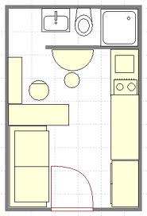  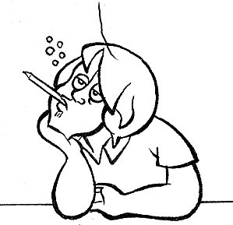  Une petite studette de 20,1 m², pas chère, confortable et située à proximité de la fac … C’est ce qu’il me faut … Même si le propriétaire doit présenter le Diagnostic de Performance Energétique complet, il faudrait quand même que je connaisse le classement énergétique de  ce logement avant d’en parler à mes parents …  Pourvu qu’il soit bon … | Quelle(s) question(s) vous suggère cette scène ?  Que représente le DPE ?  Quel est le classement DPE de cette studette ?
Question retenue : Quel est le classement DPE de cette studette ?

En utilisant les documents à disposition, proposer une stratégie pour répondre à la question retenue.
Appeler le professeur pour vérification et demander une aide.
Répondre à la question retenue en exposant clairement les différentes étapes de la démarche.

Stratégie attendue
Pour connaître le classement DPE, il faut déterminer la consommation énergétique relative au chauffage, à la climatisation et à l’eau chaude sanitaire en une année par m² de surface de logement.
Les documents ne donnent pas d’informations concernant le chauffage, la climatisation et l’eau chaude sanitaire : ils indiquent la consommation totale (facture d’électricité) et la consommation des éléments de la studette qui n’entrent pas en compte pour le classement (réfrigérateur, plaque chauffante, lampe).
Il faudra donc procéder par différence :
1. Déterminer l’énergie totale consommée en une année en utilisant la facture d’électricité (Document 3).
2. Déterminer l’énergie spécifique consommée en une année par l’utilisation des différents équipements. (Documents 2 et 4) ; il faut pour cela utiliser la relation E = P × Δt (c’est P et Δt qui sont donnés dans le Document 2).
3. Déduire l’énergie consommée par chauffage, climatisation et ECS en une année en effectuant une soustraction.
4. En utilisant la superficie de la studette et la valeur calculée en 3, on déterminer alors la consommation énergétique de la studette en kWh par m² et par an et on indique le classement DPE de la studette (Document 1).

Aides pour mettre en place la stratégie

Distribuer les aides suivantes qui permettent de mettre en place la stratégie.

Aide 1
A.1. En utilisant le Document 1, indiquer la grandeur qu’il faut déterminer pour classer le logement en catégorie A, B, ...
Il faut connaître la consommation énergétique en kWh par m² et par an.

A.2.1. Quelle est l’énergie consommée prise en compte pour le classement DPE d’un logement ?
Pour le classement DPE, l’énergie prise en compte est uniquement l’énergie consommée en une année par le chauffage (électrique pour la studette), la climatisation (inexistante dans la studette), la production d’eau chaude sanitaire mais elle n’inclut pas l’énergie spécifique (consommée par les différents équipements).
A.2.2. Comment peut-on déterminer la valeur de cette énergie avec les documents mis à disposition ? Aucun calcul n’est attendu dans la réponse.
E _{totale} = E _{DPE} + E _{spécifique}
On détermine E _{totale} à l’aide de la facture (Document 3)
On calcule E _{spécifique} consommée par le réfrigérateur, la plaque chauffante et la lampe (Document 2) ; comme le document indique le temps d’utilisation et la puissance (valeur exprimée en Watt) de chaque appareil, il faut utiliser la relation E = P × Δt (Document 4)
Pour avoir E _{DPE} on fait une soustraction : E _{DPE} = E _{totale} - E _{spécifique}

Aide à distribuer aux élèves ayant des difficultés à répondre à la question A.2.2. :
Aide 2
A.2.2.1. En utilisant les documents 3 et 4, indiquer la grandeur physique facturée par le fournisseur d’électricité. Est-ce l’énergie prise en compte pour le classement DPE ?
La grandeur physique facturée est exprimée en kWh donc il s’agit d’énergie.
C’est l’énergie totale consommée, ce n’est donc pas l’énergie prise en compte pour le classement.
A.2.2.2. Quel document permet de calculer l’énergie qui est consommée mais qui n’est pas prise en compte pour le classement ? Comment faudra-t-il alors procéder pour calculer cette énergie spécifique E _{spécifique} ?
Pour calculer l’énergie consommée par le logement mais non prise en compte dans le classement, on utilise le Document 2 qui indique le temps d’utilisation et la puissance des appareils présents dans la studette.
E_{spécifique} = E_{réfrigérateur} + E_{plaque cuisson} + E_{lampe} sachant que E = P × Δt

Démarche de résolution
D’après le document 3, on constate que la consommation d’énergie est de 1392 kWh pour 2 mois et il est précisé que les consommations facturées sont régulières au cours de l’année donc :
E_{totale} = 1392 × 6 E_{totale} = 8352 kWh

• Energie consommée par le réfrigérateur pendant une année :
Le réfrigérateur fonctionne en continu : Δt_{réfrigérateur} = 24,0 × 365 h (Δt en h car on veut l’énergie en kWh)
et a une puissance de P_{réfrigérateur} = 80,0 W = 80,0.10⁻³ kW (P en kWcar on veut l’énergie en kWh)
donc comme P = $\frac{E}{∆t}$ on a : E_{réfrigérateur} = P_{réfrigérateur} × Δt_{réfrigérateur}
E_{réfrigérateur} = 80,0.10⁻³ × 24,0 × 365 E_{réfrigérateur} = 700,8 kWh ≈ 701 kWh.

• Energie consommée par la plaque de cuisson pendant une année :
La plaque de cuisson fonctionne en moyenne 1 heure par jour : Δt_{plaque cuisson} = 1,00 × 365 h
et a une puissance de P_{plaque cuisson} = 1500 W = 1,500 kW (P en kWcar on veut l’énergie en kWh)
donc comme P = $\frac{E}{∆t}$ E_{plaque cuisson} = P_{plaque cuisson} × Δt_{plaque cuisson}
E_{plaque cuisson} = 1,500 × 1,00 × 365 E_{plaque cuisson} = 547,5 kWh ≈ 548 kWh.

• Energie consommée par la lampe pour l’éclairage pendant une année :
La lampe fonctionne en moyenne 4 heures par jour : Δt_{lampe} = 4,00 × 365 h (Δt en h car on veut l’énergie en kWh)
et a une puissance de P_{lampe} = 20 W = 20×10⁻³ kW (P en kWcar on veut l’énergie en kWh)
donc comme P = $\frac{E}{∆t}$ E_{lampe} = P_{lampe} × Δt_{lampe} E_{lampe} = 20.10⁻³ × 4,00 × 365 E_{lampe} = 29,2 kWh ≈ 29 kWh.

E_{spécifique} = E_{réfrigérateur} + E_{plaque cuisson} + E_{lampe}
E _{spécifique} = 701 + 548 + 29
E_{spécifique} = 1278 kWh

L’énergie prise en compte pour le DPE est donc l’énergie totale consommée moins l’énergie spécifique (consommée par les équipements électriques).
E_{DPE} = E_{totale} - E_{spécifique} E_{DPE} = 8352 – 1278 E_{DPE} = 7074 kWh

Pour connaître le classement DPE, il faut indiquer l’énergie consommée en kWh par m² et par an : il faut tenir compte de la surface de la studette : E = $\frac{E_{DPE}}{S}$ . A.N. : E = $\frac{7074}{20,1}$
E = 352 kWh/m²/an. La studette est classée dans la catégorie F, ce qui montre que c’est un logement énergivore.
Compléter alors avec les élèves le document 1 : en face des flèches de couleur, indiquer une flèche noire avec la valeur juste en dessous ; c’est ce type de document qui est indiqué dans un DPE.

Aides à la démarche de résolution
1. En utilisant le Document 3, déterminer la consommation totale d’énergie de la studette en une année.
D’après le document 3, on constate que la consommation d’énergie est de 1392 kWh pour 2 mois et il est précisé que les consommations facturées sont régulières au cours de l’année donc :
E_{totale} = 1392 × 6 E_{totale} = 8352 kWh

2.1. En utilisant les documents 2 et 4, calculer, en kilowattheures, l’énergie consommée en une année par chaque équipement électrique de la studette.
• Energie consommée par le réfrigérateur pendant une année :
Le réfrigérateur fonctionne en continu : Δt_{réfrigérateur} = 24,0 × 365 h (Δt en h car on veut l’énergie en kWh)
et a une puissance de P_{réfrigérateur} = 80,0 W = 80,0.10⁻³ kW (P en kWcar on veut l’énergie en kWh)
donc comme P = $\frac{E}{∆t}$ on a : E_{réfrigérateur} = P_{réfrigérateur} × Δt_{réfrigérateur}
E_{réfrigérateur} = 80,0.10⁻³ × 24,0 × 365 E_{réfrigérateur} = 700,8 kWh ≈ 701 kWh.

• Energie consommée par la plaque de cuisson pendant une année :
La plaque de cuisson fonctionne en moyenne 1 heure par jour : Δt_{plaque cuisson} = 1,00 × 365 h
et a une puissance de P_{plaque cuisson} = 1500 W = 1,500 kW (P en kWcar on veut l’énergie en kWh)
donc comme P = $\frac{E}{∆t}$ E_{plaque cuisson} = P_{plaque cuisson} × Δt_{plaque cuisson}
E_{plaque cuisson} = 1,500 × 1,00 × 365 E_{plaque cuisson} = 547,5 kWh ≈ 548 kWh.

• Energie consommée par la lampe pour l’éclairage pendant une année :
La lampe fonctionne en moyenne 4 heures par jour : Δt_{lampe} = 4,00 × 365 h (Δt en h car on veut l’énergie en kWh)
et a une puissance de P_{lampe} = 20 W = 20×10⁻³ kW (P en kWcar on veut l’énergie en kWh)
donc comme P = $\frac{E}{∆t}$ E_{lampe} = P_{lampe} × Δt_{lampe} E_{lampe} = 20.10⁻³ × 4,00 × 365 E_{lampe} = 29,2 kWh ≈ 29 kWh.

2.2. En déduire la valeur de l’énergie totale consommée par tous les équipements de la studette pendant une année. Cette énergie est appelée l’énergie spécifique E_{spécifique} du logement.
E_{spécifique} = E_{réfrigérateur} + E_{plaque cuisson} + E_{lampe}
E _{spécifique} = 701 + 548 + 29
E_{spécifique} = 1278 kWh

3. Déterminer l’énergie consommée par an qui est prise en compte pour le classement DPE de la studette.
L’énergie prise en compte pour le DPE est donc l’énergie totale consommée moins l’énergie spécifique (consommée par les équipements électriques).
E_{DPE} = E_{totale} - E_{spécifique} E_{DPE} = 8352 – 1278 E_{DPE} = 7074 kWh

4. Quel est le classement DPE de la studette ?
Pour connaître le classement DPE, il faut indiquer l’énergie consommée en kWh par m² et par an : il faut tenir compte de la surface de la studette : E = $\frac{E_{DPE}}{S}$ . A.N. : E = $\frac{7074}{20,1}$
E = 352 kWh/m²/an. La studette est classée dans la catégorie F, ce qui montre que c’est un logement énergivore.
Compléter alors avec les élèves le document 1 : en face des flèches de couleur, indiquer une flèche noire avec la valeur juste en dessous ; c’est ce type de document qui est indiqué dans un DPE.

Complément : illustration et plaque signalétique d’un radiateur électrique (que l’on pouvait mettre en plus dans les équipements de la studette mais qui n’aurait pas à prendre en compte pour évaluer l’énergie spécifique)
Ce qu’il faut retenir

L’énergie électrique E consommée par un dipôle électrique de puissance P pendant une durée Δt est donnée par la relation : E = P × Δt

Dans le S.I. la puissance P s’exprime en watt (W) ; l’énergie E en Joule (J) et la durée de l’échange Δt en seconde (s).
Dans la vie courante, l’énergie E est plutôt exprimée en kilowattheure (kWh) : dans ce cas la puissance P est exprimée en kilowatt (kW) et la durée en heure (h).

Ordres de grandeur de quelques puissances

 | 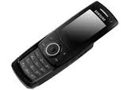 | 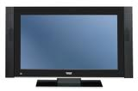 | 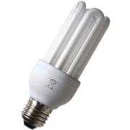 | 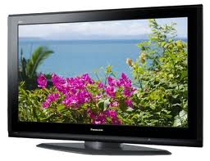 | 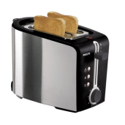 | 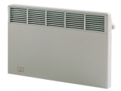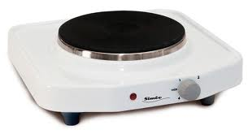 | 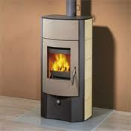 | 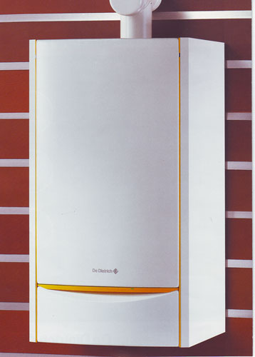
DEL de témoin  40 mW | Téléphone portable  2 à 5 W | Téléviseur en veille  1 à 5 W | Lampes basse consommation  10 à 30 W | Téléviseur en fonctionnement  100 à 300 W | Appareils électroménagers  1 kW à 3kW |  | Poêle  à bois  5 à 20 kW | Chaudière  à gaz  12 à 25 kW

Physique - Chimie – 1èreSTL-1èreSTI2D Thème : Habitat – Partie 1
Activité 1 – Une studette à Dijon

Document 1 - Diagnostic Performance Energétique
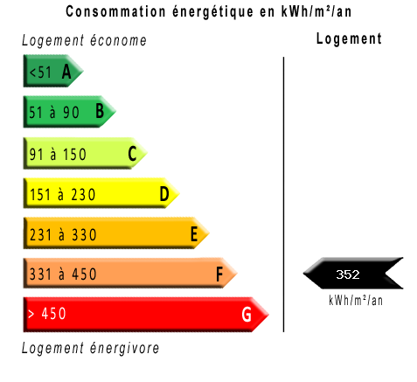
La loi Grenelle 2 du 12 juillet 2010 rend obligatoire à compter du 1er janvier 2011 le Diagnostic de Performance Energétique (DPE) pour toutes les ventes et locations de biens immobiliers.
Le document ci-contre permet de classer un logement en fonction de sa consommation d’énergie en matière de chauffage, de climatisation, de production d’eau chaude sanitaire mais ne donne aucune indication sur l’électricité spécifique (éclairage, appareils électroménagers, …).

Document 2 - Les équipements électriques de la studette
Un étudiant aime les glaces !
Le réfrigérateur fonctionne en continu.
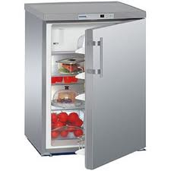
Puissance totale en W : 80,0
Fusible en A : 0,5
Tension en V : 220/240
Fréquence en Hz : 50
Type de prise : Europe

Un étudiant fait peu de cuisine ! L’utilisation de la plaque de cuisson est estimée à 1,00 h par jour.

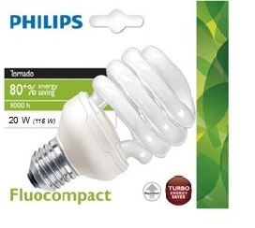

Un étudiant travaille tard !
La lampe de l’éclairage principal est allumée en moyenne 4,00 heures par jour.

Document 3 - La facture d’électricité du logement déposée par le facteur tous les deux mois.
Les consommations et montants des factures sont réguliers au cours de l’année.

Document 4 - Quelques rappels du collège à propos de la puissance et de l’énergie !
En physique, la puissance est la quantité d'énergie fournie par unité de temps par un système à un autre. La puissance correspond donc à un débit d'énergie : deux systèmes de puissances différentes pourront fournir la même énergie, mais le système le plus puissant sera celui qui fournira cette énergie en une durée la plus courte.
La puissance P et l’énergie E sont liées par la relation : P = $\frac{E}{∆t}$.
Dans le système international (S.I.), la puissance P s’exprime en watt (W) ; l’énergie E en Joule (J) et la durée de l’échange Δt en seconde (s).
Dans la vie courante, l’énergie E est plutôt exprimée en kilowattheure (kWh) : dans ce cas la puissance P est exprimée en kilowatt (kW) et la durée en heure (h).

